Министерство образования и науки РОССИЙСКОЙ ФЕДЕРАЦИИ
ФЕДЕРАЛЬНОЕ ГОСУДАРСТВЕННОЕ БЮДЖЕТНОЕ ОБРАЗОВАТЕЛЬНОЕ УЧРЕЖДЕНИЕ
ВЫСШЕГО ПРОФЕССИОНАЛЬНОГО ОБРАЗОВАНИЯ
ВЯТСКИЙ ГОСУДАРСТВЕННЫЙ УНИВЕРСИТЕТ
ФАКУЛЬТЕТ ПРИКЛАДНОЙ МАТЕМАТИКИ И ТЕЛЕКОММУНИКАЦИЙ
КАФЕДРА ПРИКЛАДНОЙ МАТЕМАТИКИ И ИНФОРМАТИКИ

ОТЧЕТ ПО ДИСЦИПЛИНЕ «Практикум на ЭВМ»
ПО ЛАБОРАТОРНОЙ РАБОТЕ №1
«Методы поиска безусловного экстремума»

Выполнил студент группы ПМ-41__________________________Кислицын И.К.
Проверил преподаватель кафедры ПМиИ _____________________ Кашина О.В.

Киров 2012

Постановка задачи
Дана функция 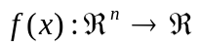. Необходимо найти 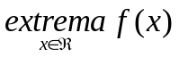.
Заданием предусмотрено нахождение экстремума (нижнего) трёх функций:
а) Двумерный случай
Начальная точка 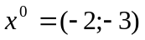
Максимальное число итераций: 20

б) Трёхмерный случай
Начальная точка 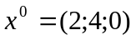
Максимальное число итераций: 20
в) Функция Уайлда - Ремортеля
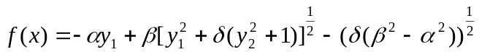
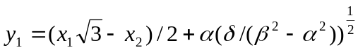
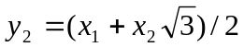
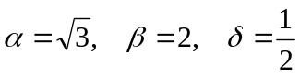
Начальная точка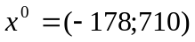
Максимальное число итераций: 20

Краткое описание метода.
Для решения поставленной задачи были выбраны следующие итеративные методы:
- Адаптивный метод случайного поиска. Суть его состоит в том, что на каждой итерации строится случайный единичный вектор, проверяется значение функции на некотором расстоянии от текущей по направлению данного вектора. Если значение функции там не меньше, то производится поиск из неё по случайному вектору более подходящей точки не более M раз. Если такая точка нашлась, она считается следующей, и алгоритм повторяется из неё, пока не будет достигнута поставленная точность или не будет совершено больше итераций, чем указано при запуске алгоритма. Если не нашлась такая точка M раз, то радиус поиска сужается, и происходит продолжение поиска.
- Метод случайного поиска с возвратом при неудачном шаге. Аналогичен предыдущему, но на каждом шагу выполняется не два поиска, а только один.
- Метод наилучшей стрельбы. На каждом шагу проверяется значение функции в M точках на некоторм расстоянии от текущей. Из них выбирается лучшая. Если в ней значение меньше, чем в текущей, то происходит переход в неё. Иначе сужается радиус поиска.

Схемы алгоритмов:
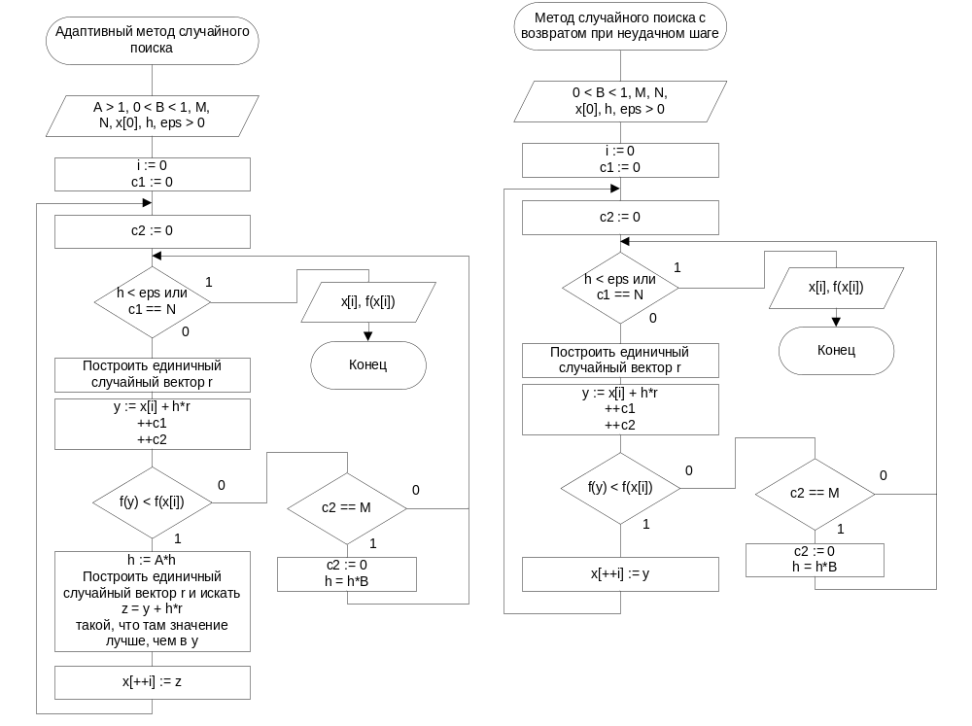
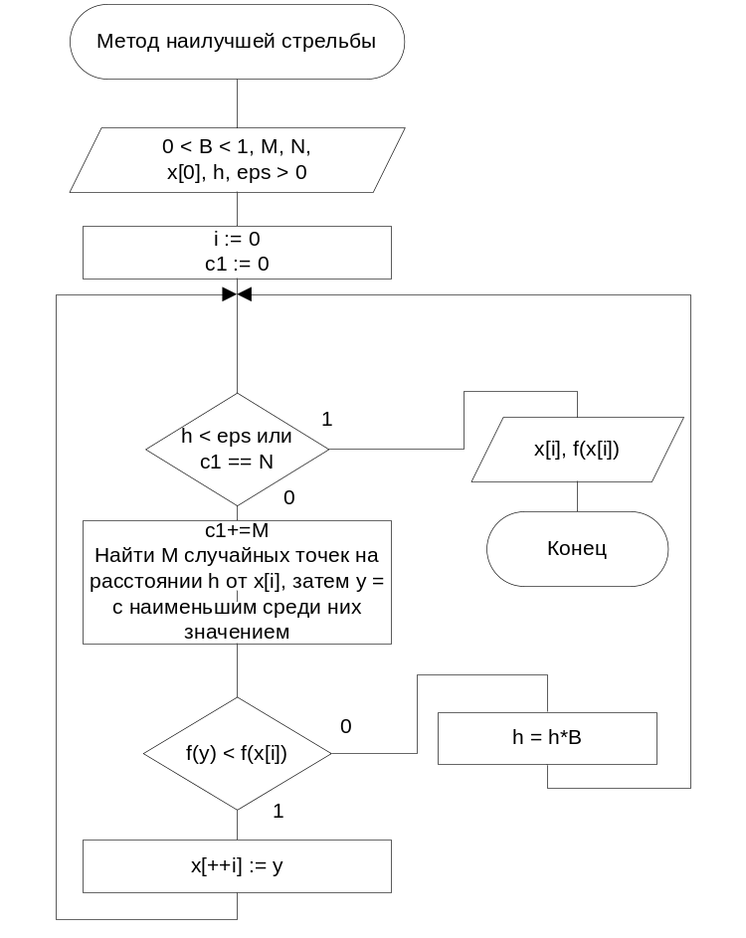

Фрагменты листинга
#define ALP 1.2
#define BTA 0.4
#define N 20
#define M 20
#define MINR -10.
#define MAXR 10.
#define sqr(r) (r)*(r)
#define EPS 1e-4
using namespace std;

typedef vector<double> vd;
typedef pair<double,int> di;
typedef vector<di> vdi;
vector<string> methS = vector<string> (3);
int typeF;
double H = 10.;
int rVectCount = 0;

vd randV(int n){
rVectCount++;
vd v = vd(n);
double t = 0;
for(int i = 0; i < n; i++){
v[i] = (double)std::rand()/(RAND_MAX+1)*(MAXR-MINR) + MINR;
t += sqr(v[i]);
}
t = sqrt(t);
cout << "сгенерирован новый случайный вектор\n";
for(int i = 0; i < n; i++){
v[i] /= t;
cout << "\t"<< v[i]<< "\n";
}
return v;
}

double fX(vd v, int typeF){
double t;
if(typeF == 0){
t = 18*sqr(v[0]) + 18*v[0] - 12*v[0]*v[1] + 8*sqr(v[1]) + 12*v[1] - 8;
}
else if(typeF == 1){
t = 7*sqr(v[0]-1)+ 6*sqr(v[1] - 2) + 8*sqr(v[2] - 5);
}
else{
double y1,y2, a = sqrt(3.),b=2, d =0.5;
y1 = (v[0]*sqrt(3.) - v[1])/2. + a*(b/(sqrt( b*b - a*a) ));
y2 = (v[0] + v[1]*sqrt(3.))*0.5;
t = a*y1+ b*sqrt(sqr(y1) + d*(sqr(y2) + 1)) - (d*(sqrt( b*b - a*a) ));
}
return t;
}

vd next(vd st, vd ran, int isAlpUsed){
double a;
if(isAlpUsed == 1)
a = ALP;
else
a = 1;
cout << "для данной точки и случайного вектора сгенерирована следующая точка ";
if(a == 1)
cout << "(с расширяющим коэффициентом) ";
for(int i = 0; i < st.size(); i++){
st[i] = st[i] + a*H*ran[i];
}
cout << "со значением " << fX(st,typeF) << "\n";
for(int i = 0; i < st.size(); i++){
cout << "\t"<< st[i]<< "\n";
}
return st;
}

void randSearch(int typeF, int meth, vd st){
cout << methS[meth] << "на функции "<< typeF << "\n\n";
int n = st.size();
int curM = 0;
vdi pts = vdi(0);
vector<vd > args = vector<vd > (0), nexts = vector<vd > (0);
vd nxt, nnxt, rnd;
while(rVectCount < N){

cout << "глобальная итерация " << rVectCount << " из " << N << "\n\n";
cout << "текущая точка (значение "<< fX(st,typeF) << " ):\n";
for(int i = 0; i < n; i++)
cout << "\t" << st[i] << "\n";
if(meth < 2){//they are almost similar
cout << "итерация из текущей вершины " << curM << " из " << M << "\n";
if(curM == M){
cout << "уменьшение радиуса поиска до ";
H *= BTA;
cout << H << "\n";
curM = 0;
}
rnd = randV(n);
nxt = next(st,rnd,0);
if(fX(st, typeF) > fX(nxt, typeF)){ //good step
cout << "Хороший шаг\n\n";
if(abs( fX(st,typeF) - fX(nxt,typeF) ) < EPS){
cout << "Изменение в значении функции мало. Прекращаю поиск\n";
break;
}
if(meth == 0){
nnxt = next(st,rnd,1);
if(fX(st, typeF) > fX(nnxt, typeF)){
st = nnxt;
H *= ALP;
}

}
else{
st = nxt;
}
}
else{
cout << "Плохой шаг\n\n";
}
curM++;
}
else{//best shoot
pts.clear();
args.clear();
nexts.clear();
for(int i = 0; i < M; i++){
args.push_back(randV(n));
nexts.push_back(next(st,args[i],0));
pts.push_back(di(fX( nexts[i], typeF), i));
}
sort(pts.begin(), pts.end());

cout << "\n\nлучшаяточка (значение "<< fX(nexts[pts[0].second],typeF) << " ):\n";
for(int i = 0; i < n; i++)
cout << "\t" << nexts[pts[0].second][i] << "\n";

if(abs( fX(st,typeF) - fX(nexts[pts[0].second],typeF) ) < EPS){
cout << "Изменение в значении функции мало. Прекращаю поиск\n";
break;
}
if(fX(st,typeF) > fX(nexts[pts[0].second], typeF))
st = nexts[pts[0].second];
else H *= BTA;
}

cout << "\n";
}
cout << "\n\nконечная точка (значение "<< fX(st,typeF) << " ):\n";
for(int i = 0; i < n; i++)
cout << "\t" << st[i] << "\n";
}

int main(){
srand(time(NULL));
freopen("in.txt", "r", stdin);
freopen("out.txt", "w", stdout);
vector<vd > x0 = vector<vd > (3);
x0[0] = vd(2);
x0[0][0] = -2;
x0[0][1] = -3;
x0[1] = vd(3);
x0[1][0] = 2;
x0[1][1] = 4;
x0[1][2] = 0;
x0[2] = vd(2);
x0[2][0] = -178;
x0[2][1] = 710;
///
methS[0] = "Метод адаптивного поиска\n";
methS[1] = "Метод поиска с возвратом при неудачном шаге\n";
methS[2] = "Метод наилучшей стрельбы\n";
///
int meth;
cin >> typeF >> meth;
randSearch(typeF, meth, x0[typeF]);
return 0;
}

Результаты
- Для первой функции все алгоритмы дали примерно одинаковый результат. Ниже приведены расчёты по третьему алгоритму:
Метод наилучшей стрельбы
на функции 1

глобальная итерация 0 из 20
текущая точка (значение -8 ): < -2, -3>
сгенерирован новый случайный вектор < 0.798081, 0.60255>
для данной точки и случайного вектора сгенерирована следующая точка со значением 635.912 < 5.98081, 3.0255>
сгенерирован новый случайный вектор < 0.464828, 0.885401>
для данной точки и случайного вектора сгенерирована следующая точка со значением 324.277 < 2.64828, 5.85401>
лучшая точка (значение 324.277 ): < 2.64828, 5.85401>

глобальная итерация 2 из 20
текущая точка (значение -8 ): < -2, -3>
сгенерирован новый случайный вектор < -0.92345, -0.383719>
для данной точки и случайного вектора сгенерирована следующая точка со значением 273.314 < -5.6938, -4.53488>
сгенерирован новый случайный вектор < 0.935021, -0.354592>
для данной точки и случайного вектора сгенерирована следующая точка со значением 273.239 < 1.74008, -4.41837>
лучшая точка (значение 273.239 ): < 1.74008, -4.41837>
///часть вычислений пропущена

глобальная итерация 16 из 20
текущая точка (значение -25.6698 ): < -1.09488, -1.73266>
сгенерирован новый случайный вектор < -0.645223, -0.763994>
для данной точки и случайного вектора сгенерирована следующая точка со значением -21.5897 < -1.50782, -2.22161>
сгенерирован новый случайный вектор < -0.684154, 0.729338>
для данной точки и случайного вектора сгенерирована следующая точка со значением -18.9562 < -1.53274, -1.26588>
лучшая точка (значение -21.5897 ): < -1.50782, -2.22161>

глобальная итерация 18 из 20
текущая точка (значение -25.6698 ): < -1.09488, -1.73266>
сгенерирован новый случайный вектор < -0.220731, -0.975335>
для данной точки и случайного вектора сгенерирована следующая точка со значением -24.6025 < -1.15139, -1.98234>
сгенерирован новый случайный вектор < -0.0806124, 0.996746>
для данной точки и случайного вектора сгенерирована следующая точка со значением -25.7246 < -1.11552, -1.47749>
лучшая точка (значение -25.7246 ): < -1.11552, -1.47749>

конечная точка (значение -25.7246 ): < -1.11552, -1.47749>

В Maple было найдено, что минимум этой функции равен (-26) (в точке <-1, -1.5> ).

- Для второй функции первый метод показал лучшую скорость сходимости, чем остальные, но и он не достиг адекватной точности.

Метод адаптивного поиска
на функции 1

глобальная итерация 0 из 20
текущая точка (значение 231 ): < 2, 4, 0>
итерация из текущей вершины 0 из 2
сгенерирован новый случайный вектор < 0.499233, -0.369411, 0.783775>
для данной точки и случайного вектора сгенерирована следующая точка со значением 332.998 < 6.99233, 0.305894, 7.83775>
Плохой шаг

глобальная итерация 1 из 20
текущая точка (значение 231): < 2, 4, 0>
итерация из текущей вершины 1 из 2
сгенерирован новый случайный вектор < 0.434102, 0.858545, 0.272866>
для данной точки и случайного вектора сгенерирована следующая точка со значением 913.268 < 6.34102, 12.5855, 2.72866>
Плохой шаг

глобальная итерация 2 из 20
текущая точка (значение 231): < 2, 4, 0>
итерация из текущей вершины 2 из 2
уменьшение радиуса поиска до 4
сгенерирован новый случайный вектор < 0.432721, -0.531031, -0.728532>
для данной точки и случайного вектора сгенерирована следующая точка со значением 553.364 < 3.73088, 1.87588, -2.91413>
Плохой шаг

глобальная итерация 3 из 20
текущая точка (значение 231): < 2, 4, 0>
итерация из текущей вершины 1 из 2
сгенерирован новый случайный вектор < 0.583059, -0.758707, -0.290528>
для данной точки и случайного вектора сгенерирована следующая точка со значением 387.925 < 4.33223, 0.965172, -1.16211>
Плохой шаг

///часть вычислений пропущена
глобальная итерация 19 из 20
текущая точка (значение 38.1377): < 1.25413, 1.83828, 2.83411>
итерация из текущей вершины 1 из 2
сгенерирован новый случайный вектор < 0.536343, 0.0354577, 0.843255>
для данной точки и случайного вектора сгенерирована следующая точка со значением 37.8812 < 1.25917, 1.83862, 2.84203>
Хороший шаг

для данной точки и случайного вектора сгенерирована следующая точка (с расширяющим коэффициентом) со значением 37.8301 < 1.26018, 1.83868, 2.84361>

конечная точка (значение 37.8301): < 1.26018, 1.83868, 2.84361>

В Maple было найдено, что минимум этой функции равен (0) (в точке <1, 2, 5> )

- Для третьей функции все методы показали примерно одинаковые результаты, ниже приведётся результат работы второго алгоритма.

Метод поиска с возвратом при неудачном шаге
на функции 2

глобальная итерация 0 из 20
текущая точка (значение 379.003 ): < -178, 710>
итерация из текущей вершины 0 из 2
сгенерирован новый случайный вектор < 0.626656, 0.779296>
для данной точки и случайного вектора сгенерирована следующая точка со значением 387.534 < -171.733, 717.793>
Плохой шаг

глобальная итерация 1 из 20
текущая точка (значение 379.003 ): < -178, 710>
итерация из текущей вершины 1 из 2
сгенерирован новый случайный вектор < -0.805589, -0.592475>
для данной точки и случайного вектора сгенерирована следующая точка со значением 370.936 < -186.056, 704.075>
Хороший шаг

глобальная итерация 2 из 20
текущая точка (значение 370.936 ): < -186.056, 704.075>
итерация из текущей вершины 2 из 2
уменьшение радиуса поиска до 4
сгенерирован новый случайный вектор < 0.99002, -0.14093>
для данной точки и случайного вектора сгенерирована следующая точка со значением 372.576 < -182.096, 703.512>
Плохой шаг

глобальная итерация 3 из 20
текущая точка (значение 370.936 ): < -186.056, 704.075>
итерация из текущей вершины 1 из 2
сгенерирован новый случайный вектор < -0.868638, 0.495447>
для данной точки и случайного вектора сгенерирована следующая точка со значением 370.502 < -189.53, 706.057>
Хороший шаг

глобальная итерация 4 из 20
текущая точка (значение 370.502 ): < -189.53, 706.057>
итерация из текущей вершины 2 из 2
уменьшение радиуса поиска до 1.6
сгенерирован новый случайный вектор < 0.66702, -0.74504>
для данной точки и случайного вектора сгенерирована следующая точка со значением 370.249 < -188.463, 704.865>
Хороший шаг

/// часть вычислений пропущена

глобальная итерация 18 из 20
текущая точка (значение 369.443 ): < -189.875, 704.71>
итерация из текущей вершины 2 из 2
уменьшение радиуса поиска до 0.00262144
сгенерирован новый случайный вектор < 0.297893, -0.954599>
для данной точки и случайного вектора сгенерирована следующая точка со значением 369.442 < -189.875, 704.707>
Хороший шаг

глобальная итерация 19 из 20
текущая точка (значение 369.442 ): < -189.875, 704.707>
итерация из текущей вершины 1 из 2
сгенерирован новый случайный вектор < 0.996828, 0.0795842>
для данной точки и случайного вектора сгенерирована следующая точка со значением 369.443 < -189.872, 704.708>
Плохой шаг

конечная точка (значение 369.442 ): < -189.875, 704.707>

В Maple было найдено, что минимум этой функции равен (0.207) (в точке <-4.0605, 2,3444>)

Графическая интерпретация
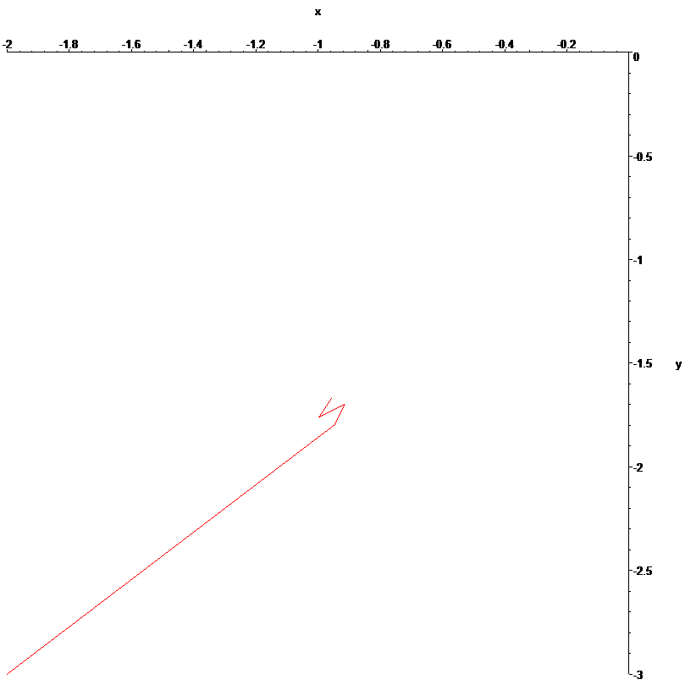
Поиск минимума первой функции третьим методом

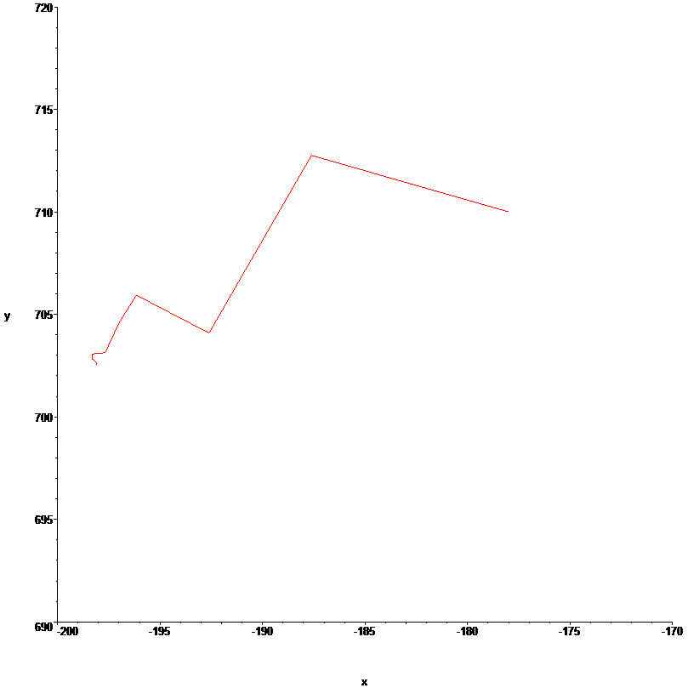
Поиск минимума третьей функции вторым методом

Выводы
При повышении максимального количества итераций рассмотренные методы сходятся, но, всё же проигрывают методам первого порядка по скорости сходимости.
Так же из сравнения решения первой и третьей задачи видно, что скорость сходимости существенно снижается при увеличении масштабов функции и большом расстоянии от начальной точки до искомой.

